ГУО «Новосёлковская средняя школа Поставского района»
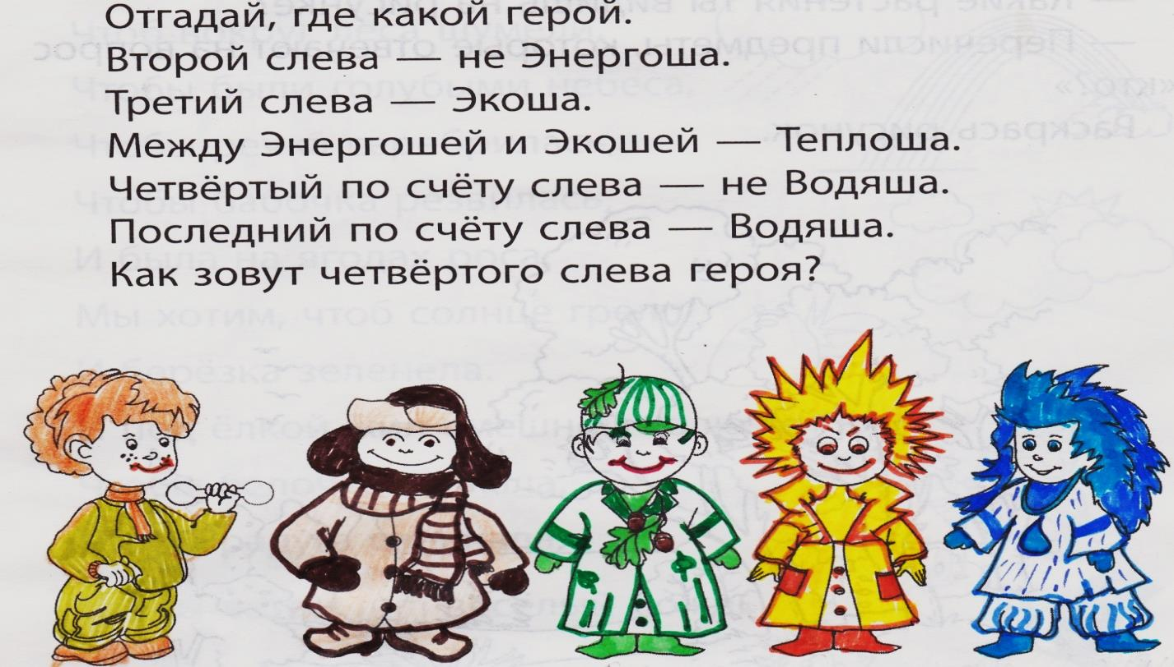

Уроки Водяши
И
Кап - Капыча

Факультативные занятия в начальной школе

Учитель начальных классов
Войтова Зоя Апполинаровна
2018 – 2019 уч.год
Последние годы заставляют признать очевидное: глобальное изменение климата – угроза уже не завтрашнего, а сегодняшнего дня.
Проблема, с которой человечеству приходится иметь дело, настолько серьёзна, что советы экономить воду и энергоресурсы кажутся уже никчёмными. От советов пора переходить к действиям. Каждый из нас ежегодно и ежечасно вносит свою лепту в изменение условий, порой не в лучшую сторону. Точно так же каждому из нас по силам как минимум не усугублять ситуацию. Что нам стоит выключить воду, когда чистим зубы, не оставлять в розетке зарядное устройство для телефона и гасить свет, выходя из помещения?
Будущее нашей планеты – за нашими детьми. На нас, педагогах, лежит ответственность за воспитание подрастающего поколения.
Работу по воспитанию культуры энергосбережения необходимо начинать как можно раньше и проводить её не от случая к случаю, а в системе. Только тогда можно достигнуть желаемых результатов. Ребёнку мало сказать: «Экономь воду! Закрой кран!» Ему надо объяснить, почему это надо сделать, почему это так важно. И уж точно ребёнок должен знать всё или почти всё о воде, её свойствах, значении в жизни человека и природы. Только тогда он сможет осознанно выполнять требования, только тогда энергосбережение станет для него необходимым и понятным.
В данной работе я предлагаю разработки факультативных занятий для младших школьников «Уроки Водяши».

Содержание занятий

- Вы слыхали о воде? …………………………………………4-10 стр.
- Смею вам я доложить – без воды нам не прожить….11 – 19 стр.
- Вода «живая» и «мёртвая»………………………………20 – 26 стр.
- – 5 . Чистыми должны быть воды ………………………27 – 39 стр.
6 – 7. Береги воду сам – передай это друзьям………….40 – 50 стр.

Вы слыхали о воде?

Цель: формировать у детей представление о воде, о её свойствах, развивать умение делать необходимые выводы и обобщения.
Ход занятия
- Целеполагание
- Ребята, наше сегодняшнее занятие я хочу начать с загадки.
Я - и туча, и туман, и ручей, и океан,
И летаю, и бегу, и стеклянной быть могу. (Вода)
- Правильно. Это вода.
На сегодняшнем занятии мы поговорим с вами о воде, о её свойствах, поищем воду в природе. А ещё я хочу познакомить вас сегодня с одним очень интересным персонажем, который поможет нам узнать о голубом даре природы много интересного и полезного.
- Знакомство с Водяшей.
- Я расскажу вам одну историю. ( Учитель читает отрывок из «Сказки о Берибольше и его друзьях»)
Жил когда-то на свете разбойник. И звали его Берибольше. Он обитал в дремучем лесу, в ущельях, в пещерах. Когда по большой дороге проезжали богатые люди, он подкарауливал их и отбирал у них деньги и добро.
С годами это занятие перестало ему нравиться. Он раскаялся, что совершил много зла. И стал Берибольше делать добрые дела.
Чтобы быть грамотным и поступать справедливо, он пошёл учиться. Учился прилежно и даже заслужил звание академика, самого умного из всех умных учёных. И стали его называть академиком Берегошей…
Совсем другими глазами стал смотреть теперь Берегоша вокруг себя. Он увидел, что большинство людей совершает много плохих и неправильных поступков, которые вредят не только им, но и окружающему миру.
Было у Берегоши пятеро верных друзей: Энергоша – профессор энергетических наук, Электроша – профессор электрических наук, Теплоша – профессор тепловых наук, Водяша – профессор наук о воде, Экоша – профессор экологических наук. А как вы думаете, кто из верных друзей Берегоши будет нам помогать?
- Правильно. Это Водяша. Давайте отыщем его на картинке.
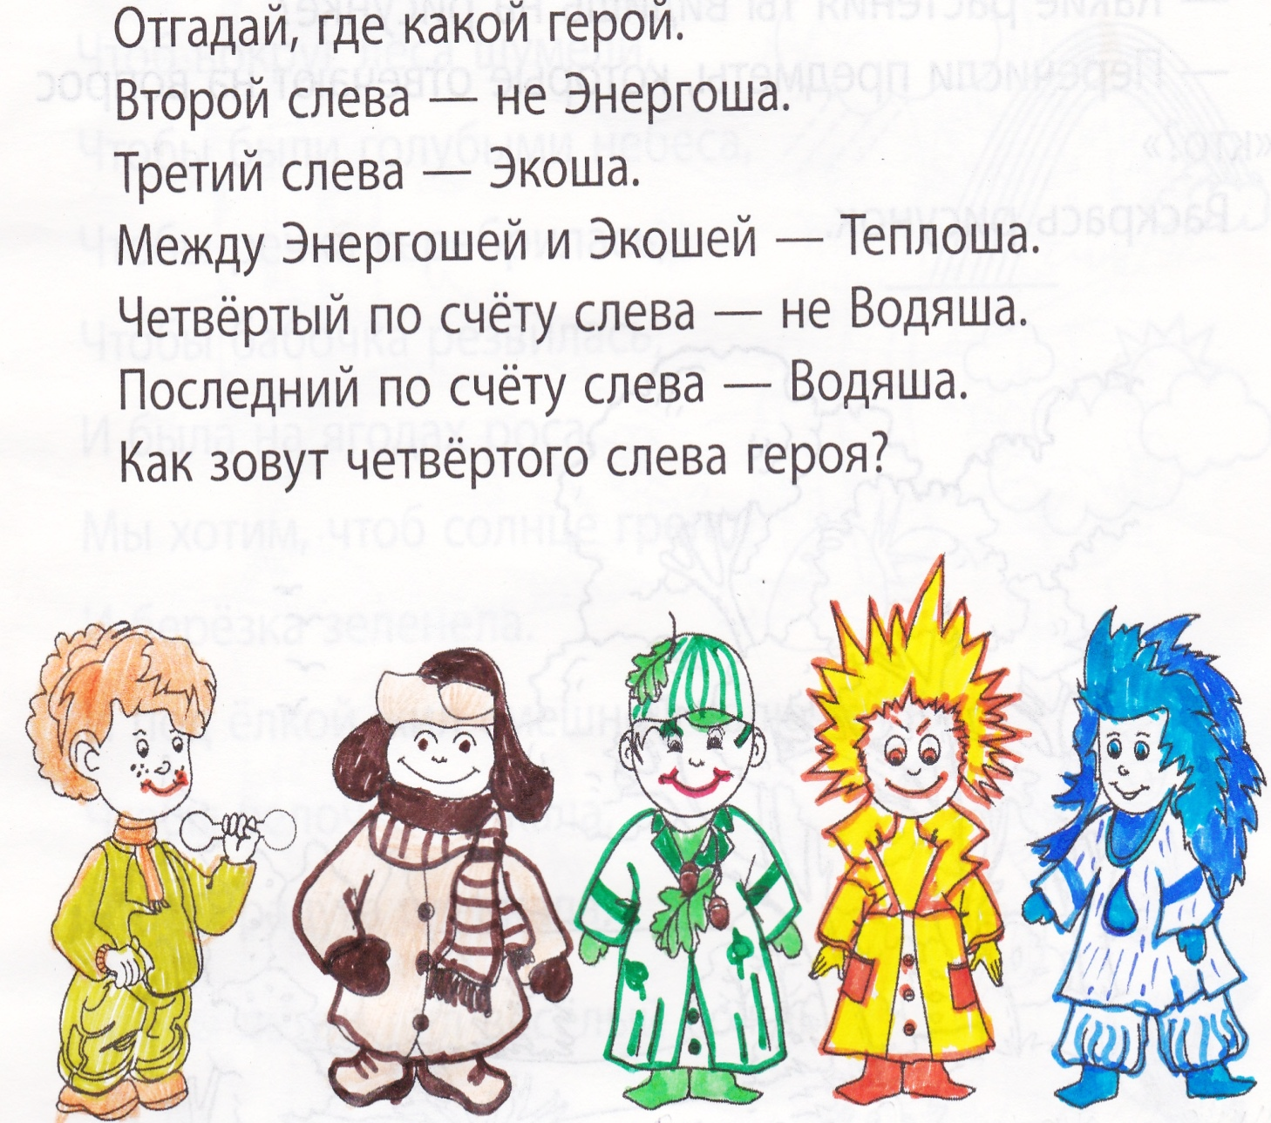
- А почему вы решили, что это Водяша? (Картинка с изображением Водяши вывешивается на доске на каждом занятии)
3. Где в природе встречается вода
- Рассмотрите внимательно рисунок и скажите, в чём содержится вода.
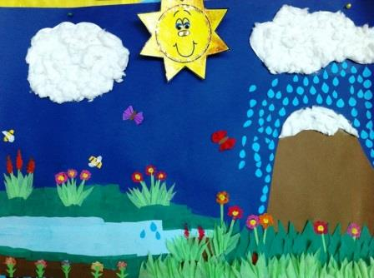
- Где ещё можно встретить воду?
4. Загадки Водяши (Загадки находятся в конверте. Ученики подходят по очереди, достают загадку, читают её, отгадывают и соотносят отгадку с картинкой на доске)
1. Меня пьют, меня льют, всем нужна я. Кто я такая?
2. Люди ждут меня, зовут, а приду – так прочь бегут.
3. В ней льётся, из неё льётся, сама по земле плетётся.
4. Я от солнца плачу, не могу иначе.
5. Нахмурится, насупится, в слёзы ударится- ничего от неё не
останется.
6. Среди леса легло, не зеркало, не окно, а прозрачно как стекло.
7. День и ночь о берег бьётся, из него вода не пьётся,
Потому что невкусна, и горька и солона.

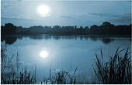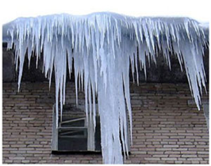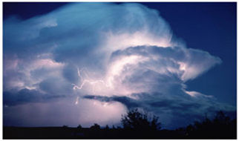

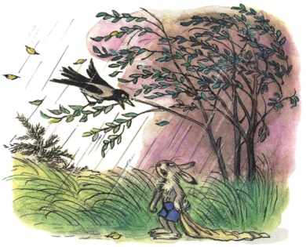

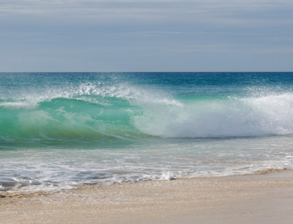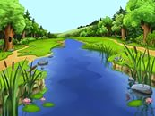

- О чём все эти загадки?
- Правильно, о воде.
Что такое вода? Это реки и море,
Это лед Антарктиды, это снег или град.
Это синее озеро там, на просторе,
И красивый и громкий речной водопад.
И весенний ручей, и осенняя лужа,
Что такое вода? — Я отвечу легко.
Это то, что, бесспорно, нам жизненно нужно,
Что в судьбу человека вошло глубоко.
(Учитель демонстрирует глобус)

Вы слыхали о воде?
Говорят, она везде!
В луже, в море, океане
И в водопроводном кране.
Как сосулька замерзает,
В дом туманом к нам вползает,
На плите у нас кипит,
Паром чайника шипит.
(Н.Рыжова)
- Возьмём глобус и раскрутим его. Какого он цвета теперь? Почему?
Голубым цветом отображена на глобусе вода: все моря и океаны, реки и озёра нашей планеты.
Человек на 70% состоит из воды, рыбы – на 75 %, а грибы и помидоры – на 90 %.
В жидком состоянии мы видим воду в реках и озёрах, в жидком состоянии она падает на землю дождём. Водой мы умываемся, пьём чай, готовим обед.
В твёрдом состоянии вода – это град, снег, лёд. Газообразная вода – это водяной пар.
5. Вода и её свойства
- Сент – Экзюпери писал: «Вода, у тебя нет ни вкуса, ни запаха, тобою наслаждаются, не ведая, что ты такое. Нельзя сказать, что ты необходима для жизни – ты сама жизнь».
- Давайте назовём с вами свойства воды.
Не имеет запаха
Текучая
Свойства
воды
Не имеет вкуса
Прозрачная

Является растворителем
растворителем
Бесцветная

.
6. Итог занятия
- Пора подвести итоги. Водяша хочет посмотреть, внимательно ли вы слушали материал, полезным ли было для вас занятие. Для этого он приготовил вам вопросы. (Учитель из голубого конверта достаёт карточки с вопросами. Ученики тянут «билет» и отвечают )
1. Почему Водяша взял конверт голубого цвета?
2. Какое свойство воды используем переливая воду из стакана в стакан?
3. Как доказать, что вода прозрачная?
4. Какие свойства воды вы знаете?
5. Где в природе встречается вода?
6. Назовите три состояния , в которых может находиться вода.
7. Где нам пригодятся знания о свойствах воды?
- А Кап – Капыч хочет подарить вам памятки о том, где в природе встречается вода.
В природе путешествует вода,
Она не исчезает никогда:
То в снег превратится, то в лёд,
Растает – и снова в поход.
По горным вершинам, широким долинам,
Вдруг в небо взорвётся, дождями вернётся.
Вокруг оглянись, в природу вглядись:
Вас окружает везде и всегда
Это волшебное чудо - вода!
Р. Рашидов
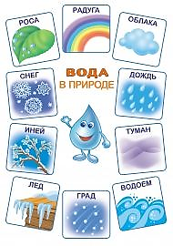

7. Рефлексия
- Перед вами на доске облачко. У вас на партах капельки воды. Если вы всё поняли, если вам было интересно, то прикрепите свою капельку выше. Если вам не всё понятно и остались вопросы, то поместите капельку ниже.


-
Смею вам я доложить
без воды нам не прожить!

Цель: формировать у учащихся представление о значении воды в жизни природы и человека; учить бережному отношению к воде как важнейшему богатству на Земле.
Ход занятия
- Целеполагание.
- Здравствуйте, ребята! Водяша и я рады видеть вас на нашем очередном занятии. Сегодня вас ждёт много интересного и удивительного.
-Посмотрите внимательно на картинку. Герои какого мультфильма пришли к вам в гости?
(Учитель демонстрирует рисунок)
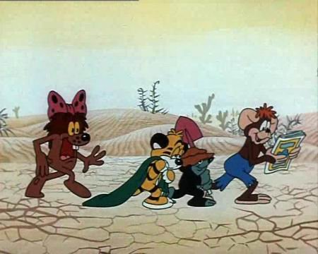
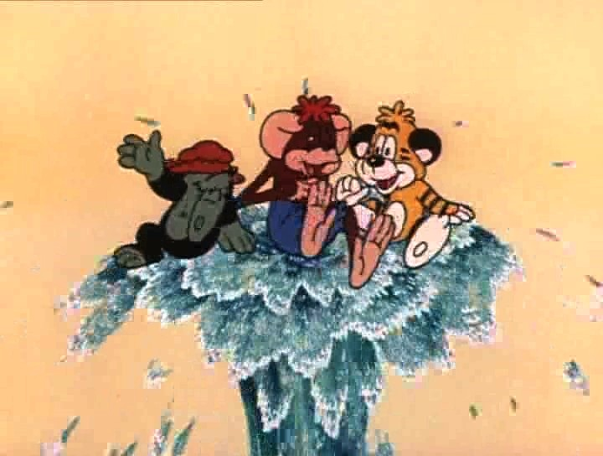

- Это иллюстрации к мультфильму режиссёра Юрия Бутырина «Клад».
(Просмотр мультфильма «Клад»)
- Какой клад искали друзья? Почему вода – это клад?
Сегодня мы с вами и выясним, так ли уж нам нужна вода и какое значение воды в жизни природы и человека.
- Вступительная беседа
- Для чего нужна вода? Можно ли прожить на Земле без воды?
(Ответы детей)
Чтобы лился дождик с неба,
Чтоб росли колосья хлеба,
Чтобы плыли корабли,
Чтоб варили кисели,
Чтобы не было беды –
Жить нельзя нам без воды!
Не умыться, не напиться без воды.
Листику не распуститься без воды.
Без воды прожить не могут
Птицы , зверь и человек.
И поэтому всегда
Всем, везде нужна вода?
- Воды на Земле больше, чем суши. И это замечательно!
3. Значение воды в жизни природы и человека
(Во время объяснения учитель вывешивает на доске картинки)
Вода не даёт нашей планете замёрзнуть. Солнце всё лето греет воду в реках, озёрах, морях, океанах. Зимой эта прогретая вода постепенно отдаёт своё тепло суше. Чем не отопление? Без него на Земле наступят сильнейшие морозы.
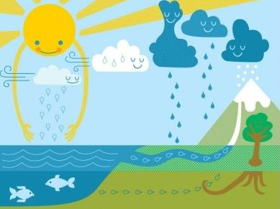

Сама жизнь, по мнению учёных, зародилась в далёкие – далёкие времена в воде. Первобытные люди всегда селились у воды. С тех пор прошло много-много лет. Живые существа заселили сушу, поднялись в воздух… Но связь с водой сохраняется.
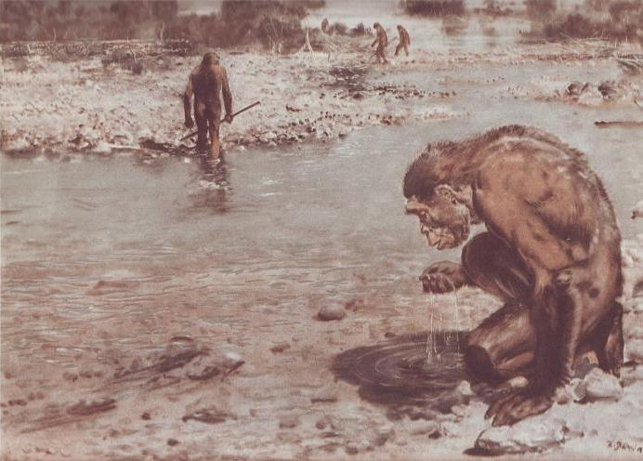

Сам человек больше чем на половину состоит из воды! Неудивительно, что без неё ты сможешь прожить несколько дней.
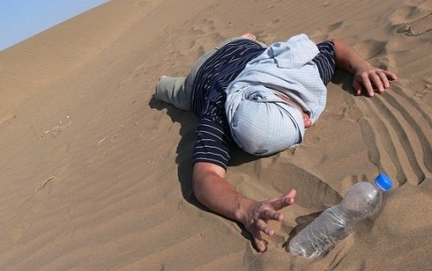

Вода поит и растения, и животных, и людей.
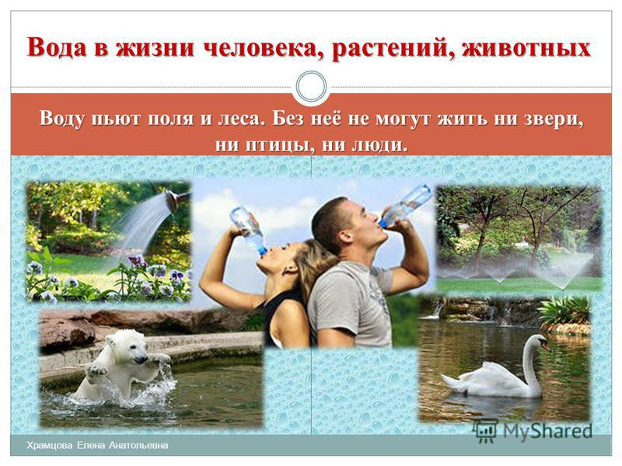

В воде мы моемся, купаемся, плаваем, на ней мы катаемся на коньках, лыжах, санках.
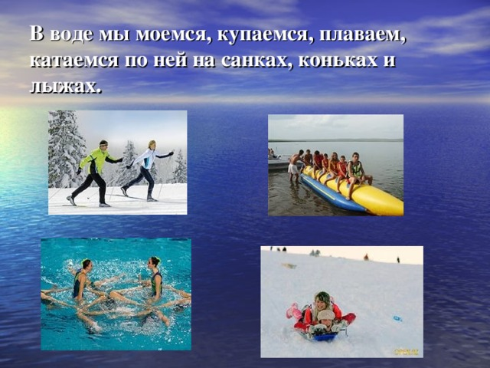

А ещё вода – самая широкая и удобная дорога. По рекам, морям и океанам плывут суда – везут грузы и пассажиров.

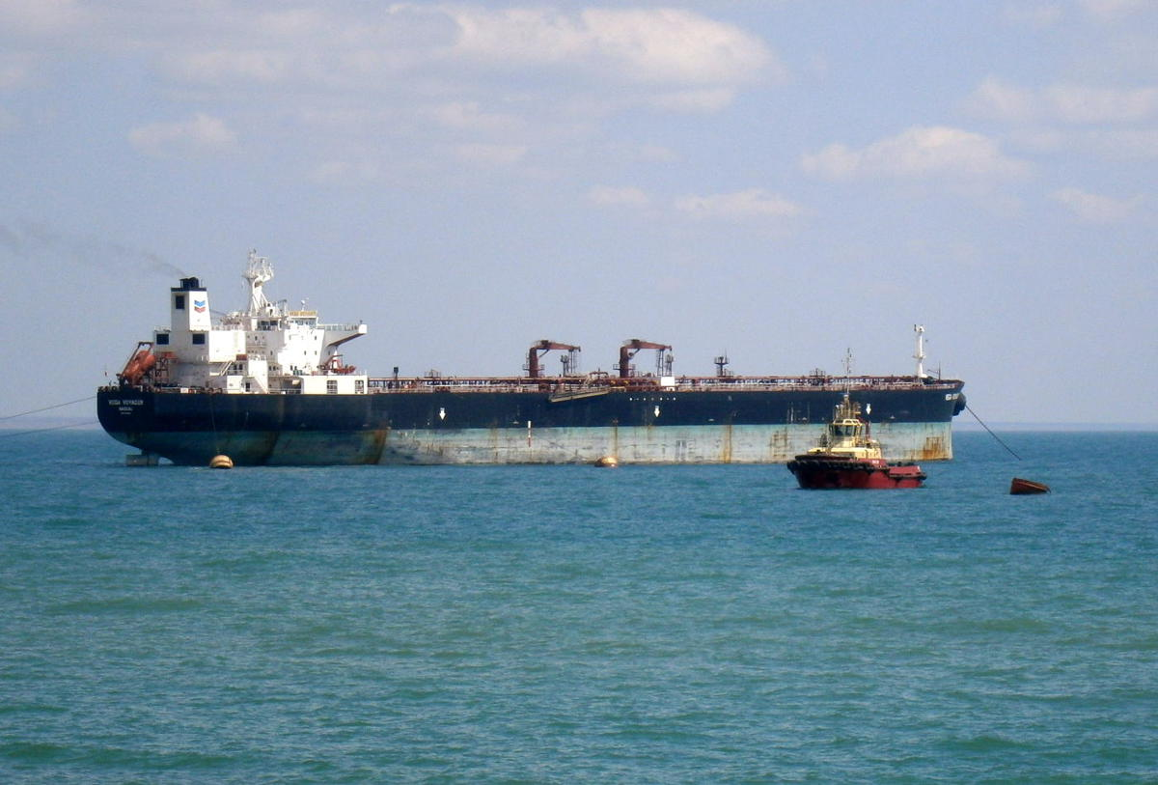

Без воды не замесить тесто для хлеба. Без неё не приготовить бетон для строительства. И не сделать бумагу для книжек и тетрадок. Ткань, резину, металл, пластмассу, лекарства, конфеты тоже не сделаешь без воды!
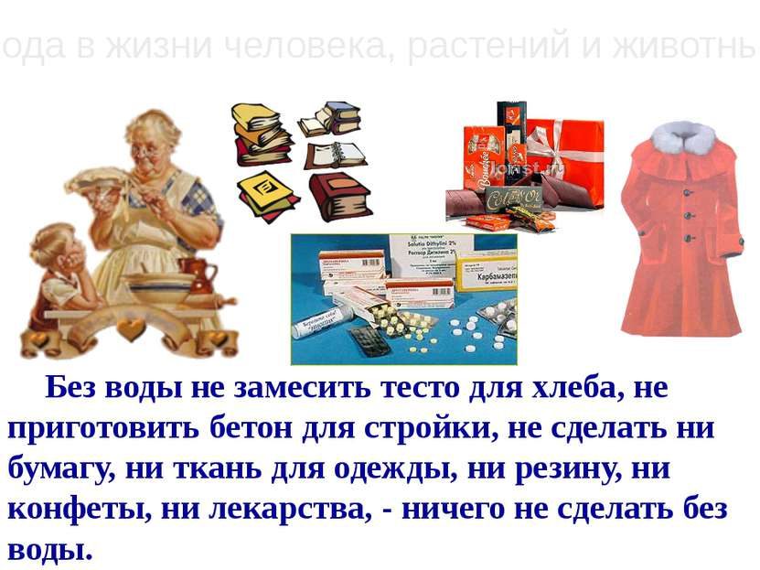

4.Играем с Водяшей
- А теперь Водяша хочет поиграть с вами. И предлагает выполнить несколько заданий.
Задание 1. Собери пословицы о воде. Объясни их значение
- Лес, родные, и, брат, и, вода, сестра.
- Дерево, живёт, воду, водой, дерево, и, бережёт.
- Была, родится, б, водица, а, зелень.
- Дождь, будет, хлеб, идти, расти, будет.
- Закусить, воды, хлебушком, испить, живой, как.
Задание 2. Соотнеси пословицу о воде с картинкой. Объясни значение пословицы.
- Где вода, там и верба.
- Вода всему госпожа: воды и огонь боится!
- Где вода есть, там и саду цвести.
- Вода – мать полей, а без матери не проживёшь.
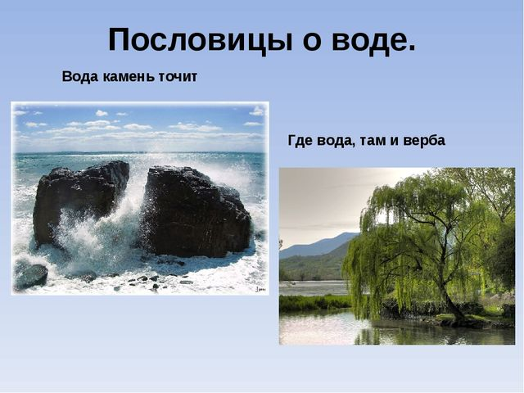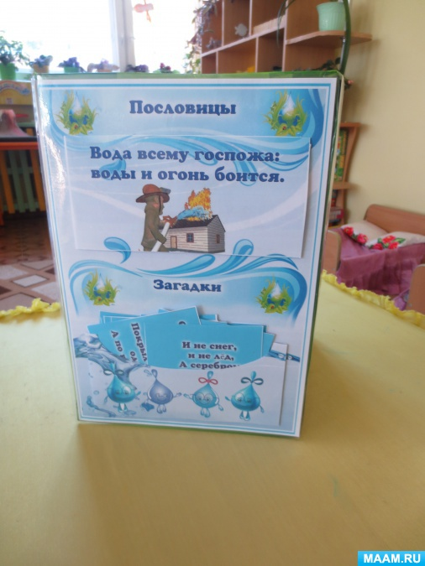

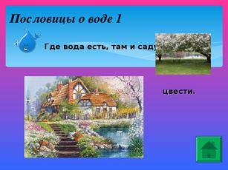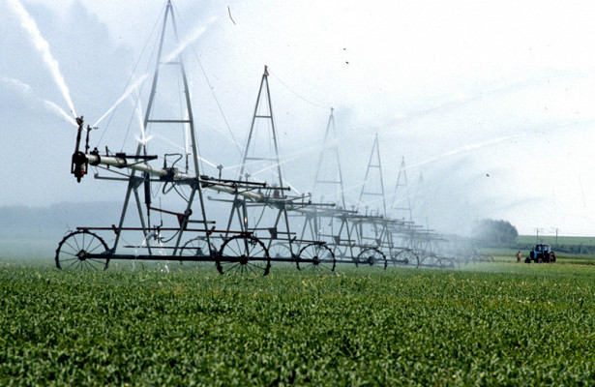
- Хлеб – батюшка, вода – матушка.
- Без воды земля – пустырь.

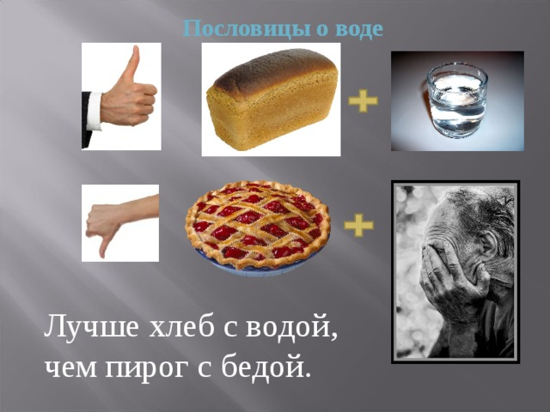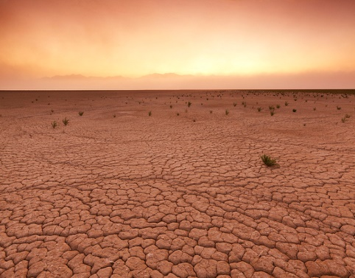

Задание 3. Игра «Для чего нужна вода»
Если дети согласны с предлагаемым вариантом использования воды, то они хлопают в ладоши, если нет – топают ногами.
Вода нужна:
- Для умывания
- Купания
- Катания на коньках
- Компота
- Кита
- Стирки белья
- Сушки подушки
- Приготовления завтрака, обеда, ужина
- Катания на качелях
- Катания на лодке
- Стирания двоек и единиц
- Мытья посуды
- Ныряния
- Зевания
- Чихания

5. Итог занятия
- Нужна ли вода в природе?
- Где человек использует воду?
- Можем ли мы с вами прожить без воды?
- Представьте себе, что вы попали на планету, где нет воды. Чего нельзя будет сделать на этой планете? Почему?
- После долгого путешествия по пустыне вы подошли к оазису. Теперь вы сможете поесть, попить и отдохнуть. Что вы сделаете в первую очередь? Почему?
Вода – основа жизни, вода – это сама жизнь. Вода – бесценный дар природы. Она везде. Но не забывайте, что всё хорошее когда-то может закончиться. Поэтому и такая нужная нам вода может исчезнуть. А чтобы этого не случилось, мы должны беречь её, экономить. Иначе жизнь на планете закончится.
- Водяша подготовил для вас памятки.
Человек, запомни навсегда:
Символ жизни на Земле – Вода!
Экономь её и береги –
Мы ведь на планете не одни!
Всюду, где бежит она,
Цветёт Земля, цветёт страна.
Из дальних мест, из горных рек
Её приводит человек,
Чтоб хлопок вдоволь напоить,
Чтоб цветники с утра полить,
Чтоб трактор шёл по целине,
Чтоб не было пустынь в стране.

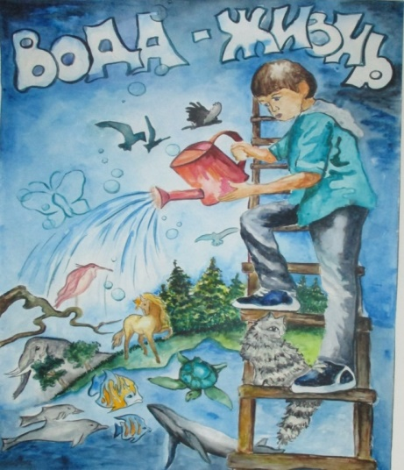

Вода живая и мёртвая

Цель: выяснить, в каких русских народных сказках встречается упоминание о воде, и в чём заключается её волшебство; продолжить знакомство детей со значением воды в жизни человека.
Ход занятия
- Целеполагание
- Люди издревле догадывались, что самое распространённое вещество на Земле - вода играет выдающуюся роль в происхождении и поддержании жизни на планете. И что это не такое простое вещество, как кажется на первый взгляд. Наверное, нет на Земле народа, у которого не было бы мифов и сказок, связанных с важной ролью воды в жизни человека. Однако, пожалуй, только в русском фольклоре вода могла даровать жизнь и приносить смерть.
«Сказка - ложь, да в ней намёк…» - говорится в старой поучительной присказке, которую можно признать истинной, если вспомнить русский народный фольклор, разделяющий воду на «живую» и «мёртвую» и приписывающий этим двум жидкостям противоположные свойства.
Сегодня мы с вами вспомним сказки, в которых идёт речь о «живой» и «мёртвой» воде. Вы, наверное, читали их, читали о чудесах, которые творит эта вода. И попробуем разобраться: «живая» вода – правда или вымысел сказочников. И ещё раз поговорим о значении воды в жизни человека.
- Вступительное слово учителя
Сказка на Руси всегда являлась набором важной бытовой информации, положительные герои были наделены хорошими, нужными для жизни качествами, отрицательные же открыто вбирали в себя негативные. Поэтому разделение воды на «живую» и «мёртвую» в народных преданиях не могло возникнуть на пустом месте. А значит, ещё много веков назад люди открыли для себя уникальные свойства воды, позволяющие либо «даровать жизнь», либо «убивать».
Также в сказках ярко отразились древнейшие народные представления о связях природных сил со здоровьем и жизнью человека. Разнообразные причины болезней и способы исцеления, фигурирующие в сказках, объединены магической, сверхъестественной природой.
Живая вода, также сильная или богатырская, в народных сказках всех индоевропейских народов является символом весеннего дождя, который воскрешает землю от зимнего мертвого сна. Она возвращает мертвым жизнь и слепым зрение и, вместе с тем, составляет напиток тех богатырей, которые, по замечанию А.Н.Афанасьева, в сказочном эпосе заступают место бога – громовника. Мертвая вода называется иногда целительной: она заживляет нанесенные раны, сращивает рассеченные части мертвого тела, но еще не воскрешает его; только окропление живой водой возвращает ему жизнь. По А.Н.Афанасьеву, мертвая вода - это первый весенний дождь, сгоняющий с полей льды и снега и как бы стягивающий рассеченные члены матери- земли, а следующие за ним дожди дают ей зелень и цветы. Живая вода находится в тридевятом царстве, между двух толкучих гор, которые только на минуту разверзаются; ее защищает змей или вороны- носы – железные. По словам сказок, живую и мертвую воду приносят олицетворенные силы летних гроз – вихрь, гром, град и вещие птицы, в образе которых фантазия воплощала те же самые явления: ворон, сокол, орел и голубь. Кто выпьет живой или богатырской воды, у того тотчас прибывает сила великая. С поверьем о живой воде соединяется русский народный обычай, по которому, когда раздается удар первого грома, все спешат умыться водою, дающей красоту, здоровье и счастье.
- В гостях у сказки
- Ребята, Водяша и Кап – Капыч предлагают вам выполнить очень интересное задание. По иллюстрации и тексту вы должны назвать сказку и её героев.
- «Сказка о молодильных яблоках и живой воде»
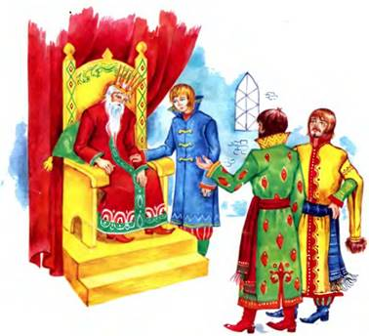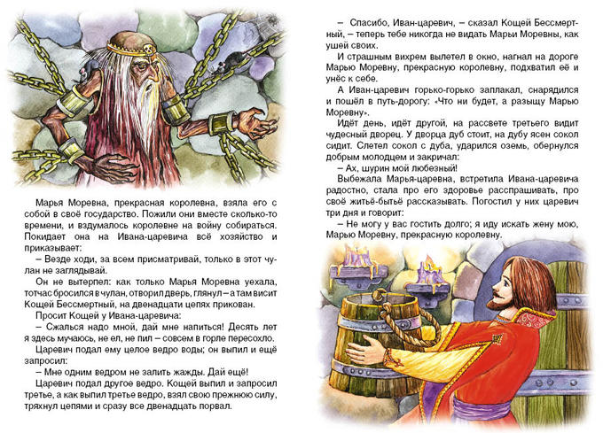
«В некотором царстве, в некотором государстве жил да был царь, и было у него три сына… Царь очень устарел и глазами обнищал, а слыхал он, что за тридевять земель, в тридесятом царстве есть сад с молодильными яблоками и колодец с живой водой. Если съесть старику это яблоко - помолодеет, а водой этой умыть глаза слепцу - будет видеть». И отправились сыновья добывать живую воду…»
- «Марья – Моревна»
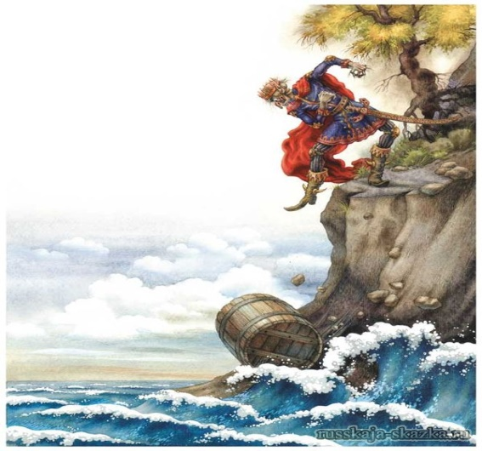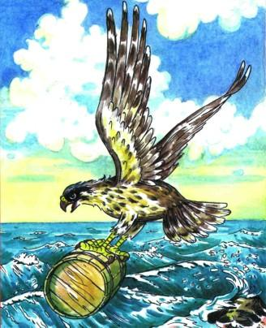

«…Кощей поскакал, догнал Ивана-царевича, изрубил его в мелкие куски и поклал в смоляную бочку; взял эту бочку, скрепил железными обручами и бросил в синее море, а Марью Моревну к себе увез…
…Орел бросился на сине море, схватил и вытащил бочку на берег. Сокол полетел за живою водою, а ворон - за мертвою.
Слетелись все трое в одно место, разрубили бочку, вынули куски Ивана-царевича, перемыли и склали, как надобно.
Ворон брызнул мертвою водою - тело срослось, соединилось. Сокол брызнул живою водою - Иван-царевич вздрогнул, встал и говорит:
- Ах, как я долго спал!»

3. «Иван- царевич и Серый волк».
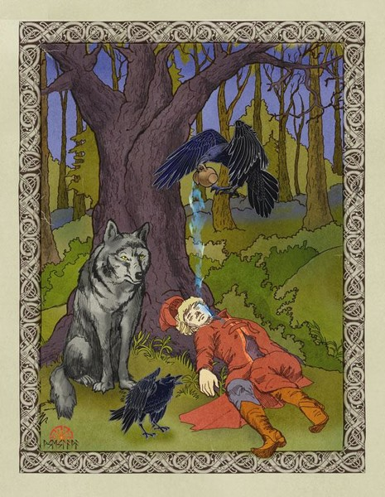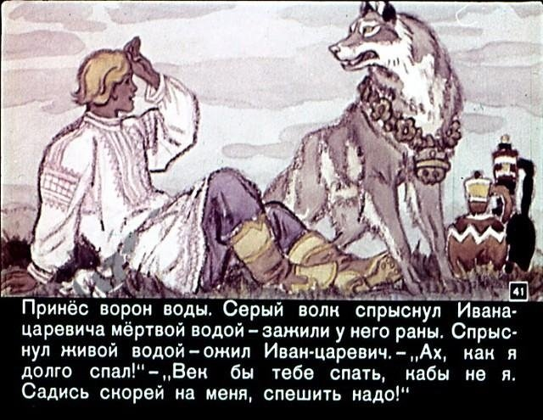
«…Лежит Иван - царевич мёртвый, над ним уже вороны летают. Откуда ни возьмись, прибежал серый волк и схватил ворона с воронёнком:
- Ты лети - ка, ворон, за живой и мёртвой водой. Принесёшь мне живой и мёртвой воды, тогда отпущу воронёнка.
Ворон, делать нечего, полетел, а волк держит его воронёнка. Долго ли ворон летал, коротко ли, принёс он живой и мёртвой воды. Серый волк спрыснул мёртвой водой раны Ивану - царевичу, раны зажили; спрыснул его живой водой – Иван - царевич ожил».
- Ох, крепко же я спал!»

4.«Сказка о живой и мёртвой воде»
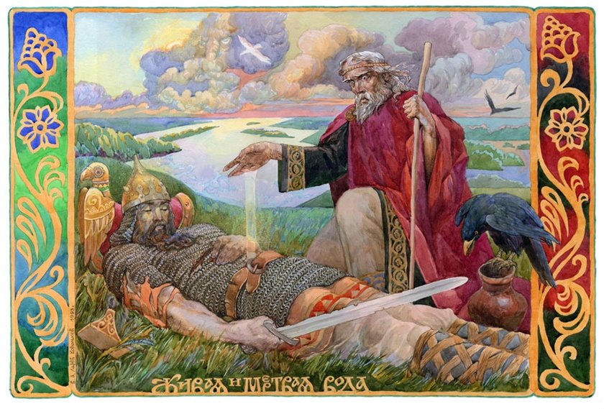
«…Встретил Иван Добру Матушку. Сказала она: "Гой еси ты, добрый молодец. Как увидишь Самого Страшного Дракона, поищи под камнем в той пещере ларец. В ларце найдёшь хрустальный сосуд с Водою Мёртвою. Испей той водицы, и Дракон станет тебе нипочём". Послушался Иван Доброй Матушки, так и сделал. Испил Водицы Мёртвой, Дракона уложил, да и сам вместе с ним полёг.
…Лежит Иван, и думу думает: "Как тут печально, хоть и чудесно. А, всё-таки, счастья здесь нет". Только подумал, как выходит из-за камня Добра Матушка, да флягу с собой из дерева несёт. Живая Водица внутри спрятана. "Гой еси ты, добрый молодец" - улыбнулась Матушка - "Добрался наконец!". Открыла флягу, да и вылила всё на тело Ивана. Захлебнулось тело Ивана от Водицы Живой - слишком долго носило его в подземелиях - да и очнулось».

- Беседа «О воде «живой» и «мёртвой»
- Что объединяет все эти сказки?
- О какой воде говорится в сказках?
- Вода – первоисточник жизни. Вода – сама жизнь. Посмотрите, ведь в сказках вода возвращает героям жизнь, делает их здоровыми и сильными.
- Как вы думаете, «живая вода» - правда или вымысел сказачников?
5. Есть ли на свете «живая вода»?
- Мнения ваши, ребята, разделились. Давайте разбираться вместе.
- Можно ли словосочетание «живая вода» заменить словосочетанием «лечебная вода»?
- Какую воду можно назвать «лечебной»?
(Учитель демонстрирует бутылки с минеральной водой)
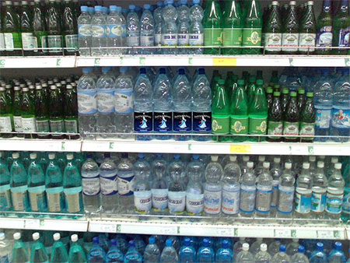
- Оказывается, «живая вода» на самом деле есть в природе. К сожалению, ею нельзя, как в сказках, воскресить человека. Но вернуть здоровье она может.
Называют эту воду минеральной. Своё название она получила потому, что содержит много минеральных солей.
Дождевая вода просачивается в глубь земли. На своём пути она встречает много веществ. И некоторые из них растворяет в себе. Обогащённая минеральными солями вода пробирается на поверхность земли. Место выхода подземных вод называектся родником, или источником.
Минеральные воды очень полезны для здоровья. Люди пьют их, принимают лечебные ванны по назначению врачей. Около целебных источников строят санатории.

- Итог занятия
- Верите ли вы в существование «живой воды», способной воскресить человека?
- Есть ли на свете «живая вода»? Что это за вода?
- Почему минеральную воду можно назвать «живой»?
- Благодарая какому свойству воды в природе появляются минеральные воды?
- Как ещё человек использует это свойство воды для сохранения своего здоровья?
- Чем полезна минеральная вода?
- Пьёте ли вы минеральную воду?
- Мы ещё раз убедились, что вода играет важную роль в организме человека. При рождении мы на 90% состоим из воды, а в старости только на 60%. Потеря воды является одной из причин старения. Кофе, чай и другие напитки не способны заменить воду. При обезвоживании организм загрязняется шлаками, а человек не всегда может понять что организму требуется вода.
Вода даёт нам силы, энергию, здоровье. А минеральная вода ещё и лечит.

Чистыми должны быть воды

Цель: познакомить учащихся с основными источниками загрязнения водных ресурсов, помочь выработать простые самостоятельные решения проблемы загрязнения вод в процессе познавательной коллективной деятельности; учить бережному отношению к воде как важнейшему природному богатству.
Ход занятия
- Целеполагание
- Мы свами многое узнали о воде, о её свойствах, состоянии, поговорили о «живой» воде и «мёртвой», убедились, что без воды жизнь невозможна.
Следующие наши занятия будут посвящены не менее важным вопросам.
Прежде, чем сообщить вам тему нашего занятия, Водяша и Экоша предлагают вам поиграть.
Игра «Третий лишний»
(Из трёх предложенных картинок выбрать лишнюю. Таким образом, все предложенные картинки будут разделены на две группы.)

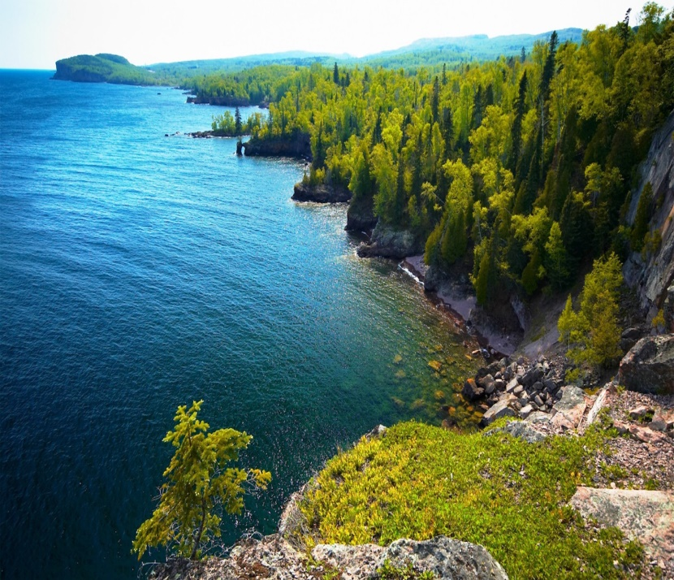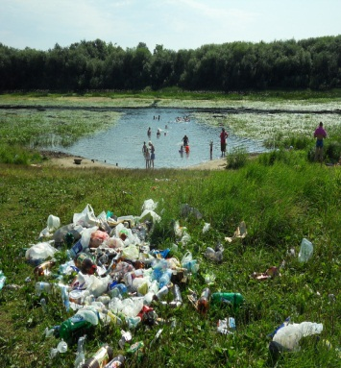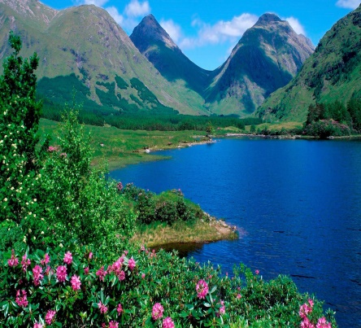

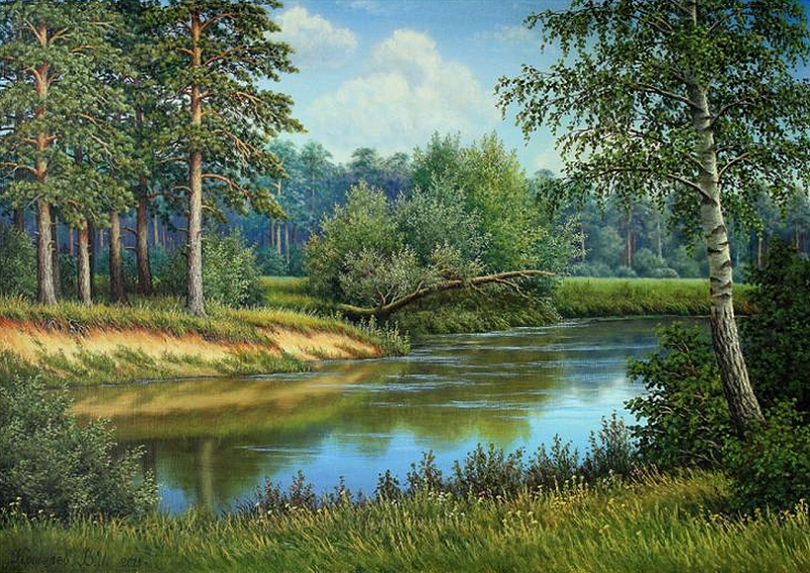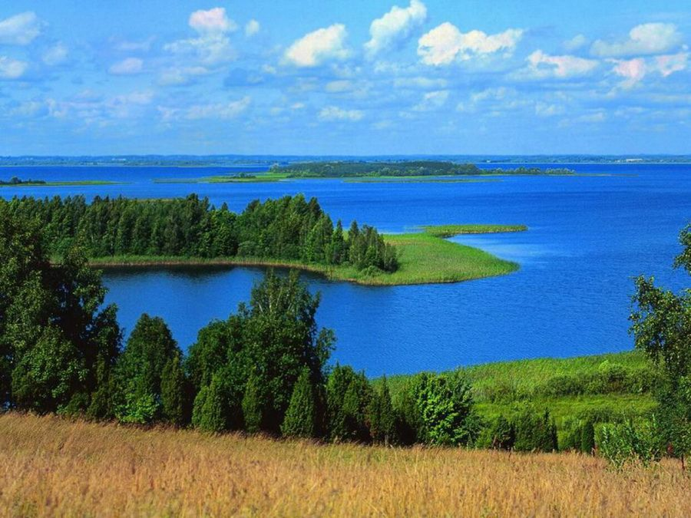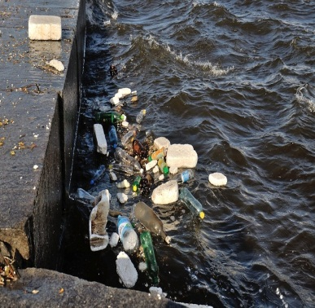

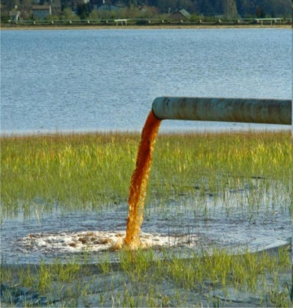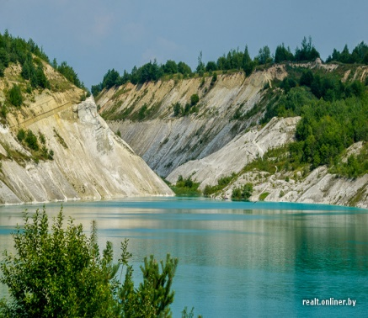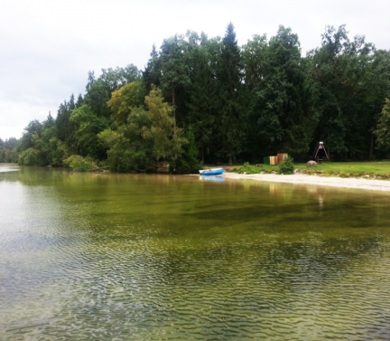
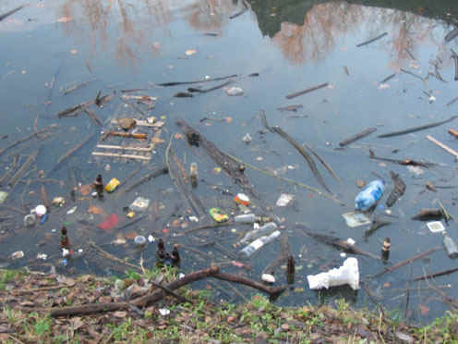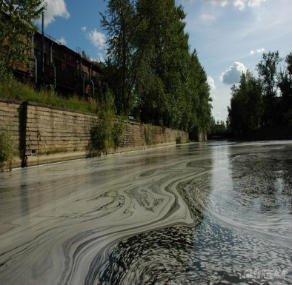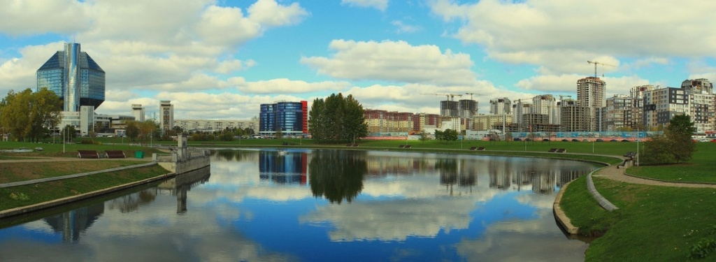
- Что объединяет эти картинки?
- Чем одна группа картинок отличается от другой?
- Почему, на ваш взгляд, в одних водоёмах вода чистая, а в других – нет?
- Сегодня мы с вами попробуем назвать основные источники загрязнения воды, постараемся выработать простые решения проблемы загрязнения водных ресурсов.
2. Основные источники загрязнения воды
а) Театр Водяши «Старая сказка на новый лад»
- Сейчас Водяша приглашает вас в свой театр, где его друзья подготовили спектакль. Я хочу вас попросить смотреть и слушать очень внимательно.
(Для участия в спектакле можно пригласить учеников среднего звена.)
Автор: На планете год от года человек вредит природе.
И не понял он, чудак, что природа – не пустяк.
Он зверей и пташек жестоко истребляет;
Мусором, отходами речки засоряет.
Он привык всё покорять, и не может он понять:
Сам себе ведь он вредит! Вот что сказка говорит:
В море остров был крутой, город был на нём большой
Весь в зелёных насажденьях! Ах! Какое наслажденье
В чудных тех лесах гулять, чистым воздухом дышать,
По лугам, полям бродить, ключевой воды испить!
Море вкруг него бурлит, рыбой, крабами кишит.
Все в том городе богаты, изб там нет – одни палаты.
Правил там – премудрый царь, справедливый государь.
В долгом времени аль вскоре приключилося там горе.
Царь: Увеличить чтоб доход, я решгил завесть завод,
Чтоб консервы выпускать, за границу отправлять
И валюта день – деньской будет течь в казну рекой.
Автор: Царско слово нерушимо. Скоро был завод воздвинут:
Поршни новые блестят, на трубе огни горят.
В море лодки выплывают, сети новые бросают,
Рыбу ловят там и тут, на завод её везут.
Там консервы выпускают, за границу отправляют.
Рыбка: Грязь же в море всю сливают. От неё всё погибает.
Если в сеть не попадёшься, так в отходах захлебнёшься.
Жить здесь стало очень худо, надо плыть быстрей отсюда!

Автор: Много времени проходит… Вот к царю гонец при ходит.
Гонец: В свете есть такое диво, вот идёт молва правдива –
Матерьялы нынче есть, что не можно глаз отвесть:
И красивы, и практичны, и легки, и нетоксичны!
Правду молвят, или лгут – их пластмассами зовут.
Царь: Это диво я б хотел перенесь и в свой удел!
И уж выписать готов я заморских мастеров.
Автор: И вот стал работать химзавод.
Здесь пластмассы выпускают, за границу отправляют.
И валюта день – деньской так и льёт в казну рекой
Рыбка: Грязь же в море всю сливают. От неё всё погибает.
Если в сеть не попадёшься, так в отходах захлебнёшься.
Жить здесь стало очень худо, надо плыть быстрей отсюда!
Автор: День за днями – год проходит, внговь гонец к царю приходит.
Гонец: Вокруг нас уж целый год вот о чём молва идёт:
Жидкость из земли качают, в перегонку отправляют,
Да в машины заправляют.
Это диво там и тут чёрным золотом зовут.
Автор: И, весь остров сотрясая, появилась буровая.
Нефть из недр Земли качают, за границу отправляют.
И валюта день-деньской так и льёт в казну рекой.
Царь доходы всё считает, за хозяйством наблюдает.
Тут бы сказку и закончить. Только царь встревожен очень.
Месяц в думу погружён, он забыл покой и сон.
Мглой окутан чудный остров, стало жить на нём непросто.
Чахнут рощи день за днём, залит грязью водоём.
Кислый дождь стучит по крыше, пенья птиц давно не слышно.
Всё живое пропадает… В общем, остров погибает.
Рыбка: Грязь же в море всё сливают. От неё всё погибает.
Если в сеть не попадёшься, так в отходах захлебнёшься.
Жить здесь стало очень худо, надо плыть быстрей отсюда!
Царь: Чтобы остров мой спасти, я к мудрецу решил пойти.
Что мне делать? Как мне быть?
Мудрец: Остров чтоб не погубить, буровую ты закрой,
Очистные здесь построй, вылов рыбы ограничь,
Площадь леса увеличь. Хвойных больше посади,
Да за выбросом следи,
Чтобы воздух и вода были чистыми всегда.
Автор: Сказка – ложь, да в ней намёк добрым молодцам урок.
Он лети над всей планетой: «Берегите Землю эту!»
Он кричит всему народу: « Надо всем беречь природу!
Особенно воздух! Особенно воду!»
Коль беречь её не будем – сами мы себя погубим!

- Понравилась вам сказка? А могло ли всё это произойти на самом деле?
- Что неправильно делал Царь? К чему привели его необдуманные действия?
- Какой совет дал Царю мудрец?
- Назовите источники загрязнения воды в этой сказке?
б) «Очень страшная история» от Кап – Капыча
(Учитель достаёт конверт и читает историю Кап-Капыча)
- Ребята, Кап-Капыч прислал нам письмо. Сейчас я вам её прочту.
«Жил на свете один лесной ручеёк. Он был небольшой, но очень весёлый. У ручейка было много друзей, большинство из них животные: он любил играть с ними, поил их прохладной водой.
Кроме огромного запаса жизнерадостности у ручейка было ещё одно хорошее качество: он очень любил людей, хотя его мать Земля не раз предупреждала, что они коварны.
В одно прекрасное утро, когда ручеёк играл и резвился, к нему прилетела его подружка Сойка. Она начала тревожно стрекотать. Ручеёк понимал голоса птиц. Он узнал от Сойки, что в ближайшей деревне люди остались без воды – высох источник, который обеспечивал жителей деревни водой.
Ручеёк призадумался, стал грустным. Мы знаем, о чём он думал: он ведь не мог допустить, чтобы где-то рядом люди испытывали жажду. Простясь со своими друзьями, он со всего духу побежал к людям.
В этот день в деревне был праздник – люди радовались воде. Ручеёк был горд своим поступком, хотя изредка в глубине души закрадывалось сомнение, он вспоминал слова матушки Земли: «Помни, сынок, люди коварны и склонны к предательству».
Прошло несколько дней, самых скучных в жизни ручейка. Сначала его развлекали деревенские собаки, дравшиеся в облаках пыли , которая оседала в чистых водах ручейка, дети, игравшие на берегу и бросавшие в ручеёк всё, что держали в руках: камни, бутылки, стекло и бумагу. Доверчивый ручеёк не понимал, как можно так захламлять всё вокруг, как можно так невежественно относиться к природе.
Скоро ручеёк стал задыхаться, он превратился в грязную канаву, в которую со всех сторон стекала вонючая жидкость. Ручей из прозрачного превратился в белёсый, мутный поток. И он заплакал. Теперь – то он понял, почему вода уходит из этих мест.
Ночью ручеёк вынужден был уйти из деревни. По пути, чтобы очиститься, он делал как можно больше поворотов, всячески изгибался. Впереди его ждала беззаботная жизнь и верные друзья.
Хотя нет, неправильно было бы закончить так историю. Наверное, ручеёк и его друзья решили научить людей беречь воду и не загрязнять её?»
- Почему ручеёк решил помочь людям?
- О чём предупреждала своего сына мамть Земля?
- Почему добрый ручеёк ушёл от людей?
- О каком источнике загрязнения водоёмов вы узнали из этой истории?
в) Стоп – кадр. Водяша на речке.
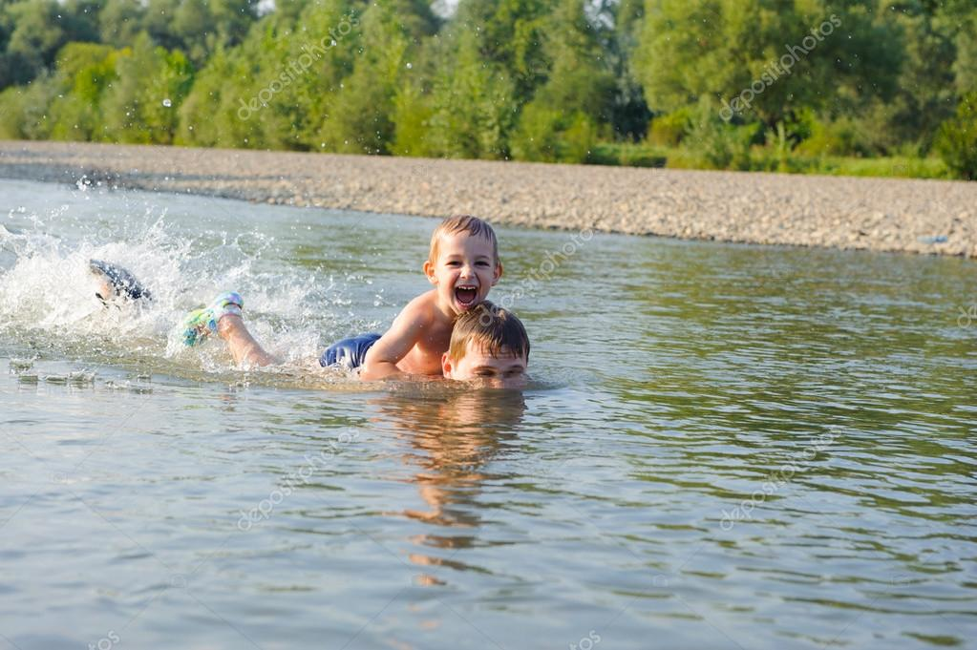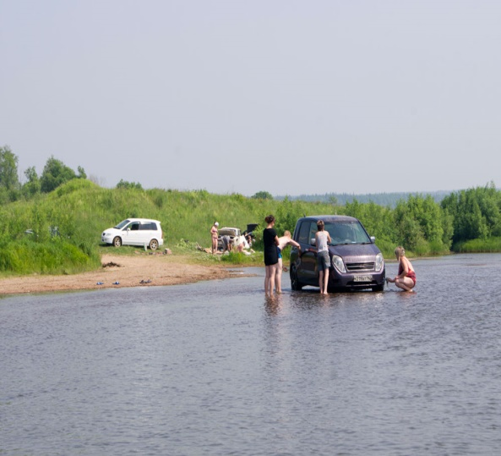
В машине, в машине шофер сидит.
Машина, машина едет, гудит.
В машине, в машине детей полно.
Поехали дети.Глядят в окно.
Вот поле, дорога,Вот лес густой.
Вот чистая речка…Приехали , дети!
Машина, стой!
Дети, раздевшись, к реке побежали:
Купались, ныряли, друг дружку толкали.
Потом на песке улеглись, загорали.
Папа и мама в реке искупались.
Чистой водой довольны остались.
Папа ведро из машины достал.
Тряпки, флакончики, мыльный раствор
Сделали чудо: машина сверкает.
Вода только в речке стала другая.
Белая пена на волнах речных
Так и осталась укором немым.
А тут ещё мама ковёр постирала.
И тоже не содой, а мыльным составом.
Сверкнув чистым боком, машина умчалась.
Бедная речка! Как ей досталось!

- Куда приехала семья? На чём они приехали?
- Какие правила поведения в природе нарушили родители?
-Назовите источник загрязнения воды, о котором рассказывается в стихотворении?
- Какой совет вы можете дать героям стихотворения?

г) Что Водяша увидел на полях
- Отправился Водяша на колхозное поле. Там кипела работа. Колхозники боролись за новый урожай. Огромные трактора разъезжают по полям. Чтобы получить урожай побольше, люди используют удобрения и химикаты. В результате с водами с полей удобрения попадают в водоёмы и загрязняют их.
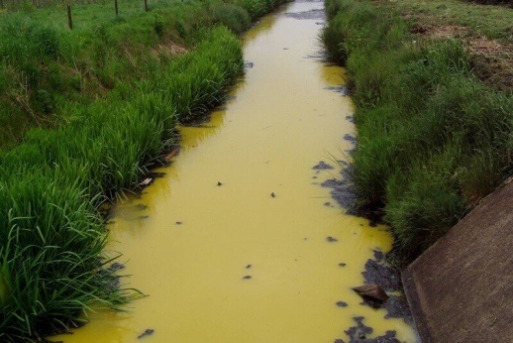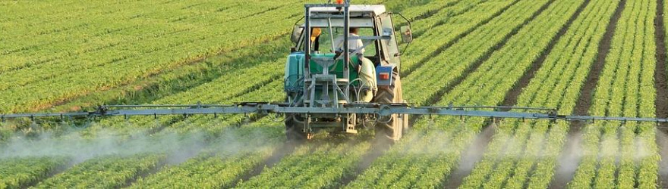
- О каком источнике загрязнения водной системы рассказал вам Водяша?
- Чтобы вы посоветовали работникам сельского хозяйства?

е) Ещё один «Стоп-кадр!»
- Кап-Капыч передал вам фотографии. Давайте внимательно расмотрим их. Наверное, вы уже догадались, что наш неугомонный друг нашёл новый источник загрязнения водоёмов.
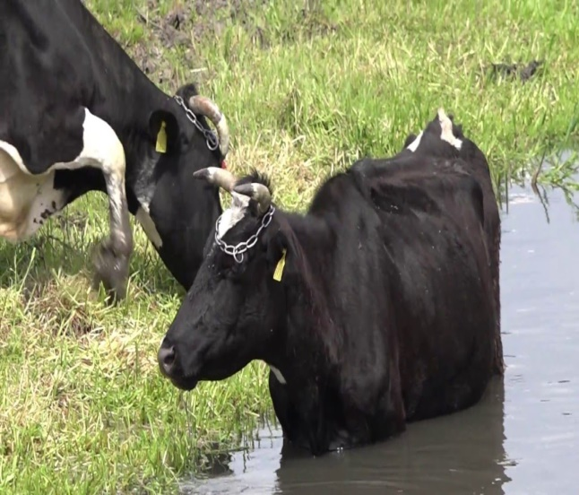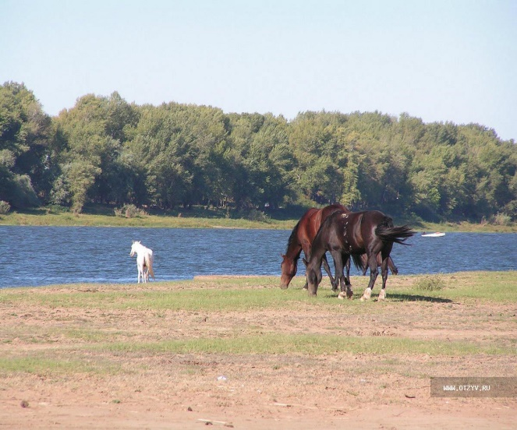
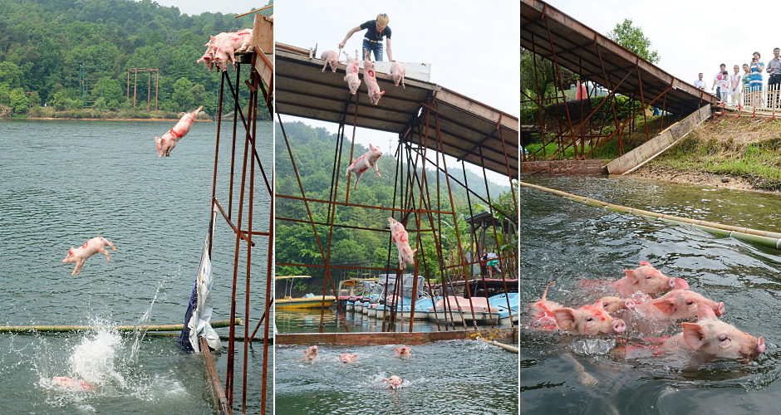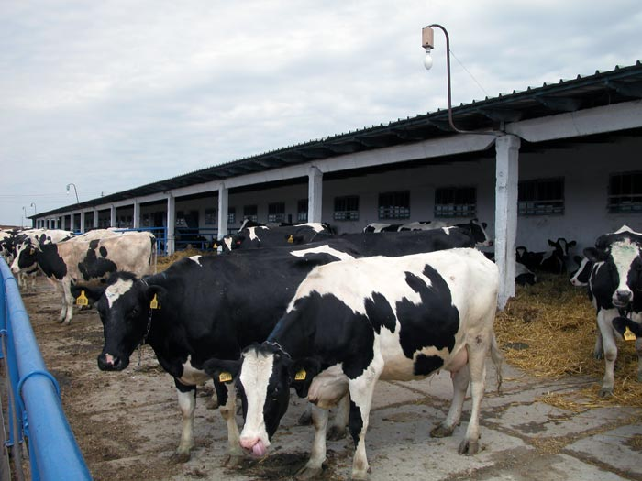
- Вспомните тему нашего занятия.
- Как эти фотографии связаны с нашей темой?
- О каком источнике загрязнения хотел сообщить нам кап-Капыч?
- Купаясь в водоёмах, животные загрязняют их отходами жизнедеятельности. Если на берегу водоёма построены фермы, то сточные воды с них попадают в воду и загрязняют её. В такой воде гибнет всё живое. И купаться в таком водоёме нельзя.

3. Закрепление изученного материала. «Сражение со Змеем Горынычем»
- Мы постарались с вами познакомиться с основными источниками загрязнения воды.
- А теперь давайте представим себе, что грязная вода – это Змей Горыныч, а его головы – источники загрязнения воды. Готовы сразиться со Змеем?
(К доске прикрепляется изображение Змея Горыныча. Заранее учителем приготовлены карточки, на которых написаны основные источники загрязнения водоёмов)

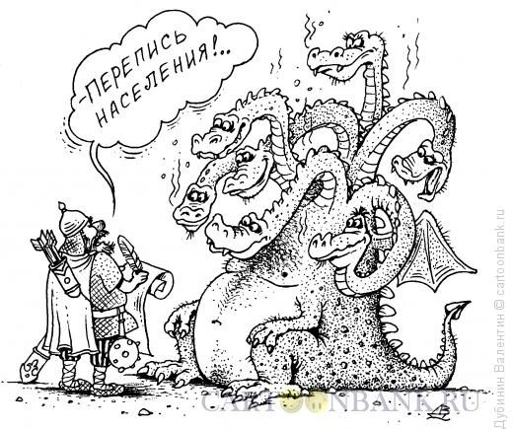
Чрезмерное использование удобрений на полях
Источники загрязнения воды
Моют машины в водоёмах с использованием моющих средств
Строительство ферм на берегах водоёмов
Использование химических моющих средств
Отдыхающие на берегу рек оставляют мусор
Сбрасывание в реку отходов производства
- А теперь, ребята, по очереди подходим к Змею Горынычу, «рубим» ему голову и называем пути решения проблемы.(Ученики подходят к доске, отрывают «голову» Змея Горыныча и называют, как можно решить данную проблему)
А рядом со злым Змеем поместим доброго. И это будет Змей, живущий в чистой воде и охраняющий чистоту водоёмов.

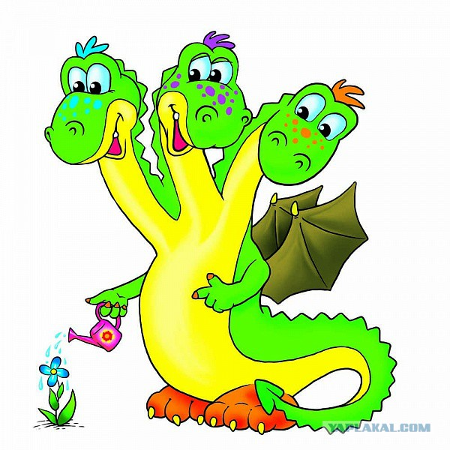
Наша забота о воде

Надо правильно использовать удобрения
Надо установить фильтры для очистки ливневых канализаций
Надо построить очистные сооружения
Надо использовать вместо химических моющих средств соду, золу
Надо соблюдать правила заботы о воде при нахождении у водоёмов

- Итог занятия
- Ребята, а что вы можете сделать , чтобы водоёмы наши оставались всегда чистыми, чтобы прозрачная и вкусная вода радовала всех?
- Воду парктически ничем нельзя заменить. Природные источники тепла – уголь, нефть, газ – взаимозаменяемы. Тепло теперь даёт атомная энергия. В настоящее время буквально повсюду применяют синтетические изделия. А вот потребность живого организма в воде может удовлетворить только вода.
Но нам нужна только чистая вода. Только её мы можем использовать.
Каждый год в мире от заболеваний, вызванных загрязнением воды, умирает более 5 млн. человек, из них 4 млн. – дети.
Вся вода, которая применяется в домашнем хозяйстве, промышленности, в транпортной отрасли и сельском хозяйстве после использования становится загрязнённой. С увеличением потребления воды увеличивается и её загрязнение.
Причин загрязнения много. Мы с ними познакомились. Но Человеку подсилу справиться с проблемами загрязнения водных ресурсов. Просто подойти к решению этого вопроса надо очень серьёзно.
И помните, что будущее планеты за вами. Пусть и немногое, но вы можете уже сделать в этом направлении. А большое начинается с малого.
Не зная в речке брода – нет смысла рисковать.
Чтоб стать царём природы – тут мало много знать.
О, люди – человеки, мы в мире не одни,
Какие были реки! – И где теперь они?
Да что ж мы – онемели? Ну сколько можно спать?
Те реки обмелели, а мы ещё их вспять…
Коль так за дело браться – на Бога не вали-
Рискуем сами, братцы, остаться на мели.
И присно и вовеки рассудок сохрани:
Пускай текут все реки – куда хотят они…
Пускай текут все реки, и чистою водой
И присно и вовеки нас радуют , друг мой!
В.Молчанов

6. Рефлексия
- У каждого из вас в руках – карточки с изображением капелек белого цвета. Каждая капелька имеет своё название.найдите капельку, название которой наиболее точно отражает ваше состояние после занятия, и раскрасьте эту капельку. У каждого из вас есть капелька без названия. Вы можете придумать ей своё имя.
Капельки: Радость, Грусть, Недоумение, Тревога, Ожидание, Удовольствие, Познание, Наслаждение.
(Капельки прикрепляются на доске)
Подведение итогов рефлексии. Ребята получают мини-плакат от Водяши.
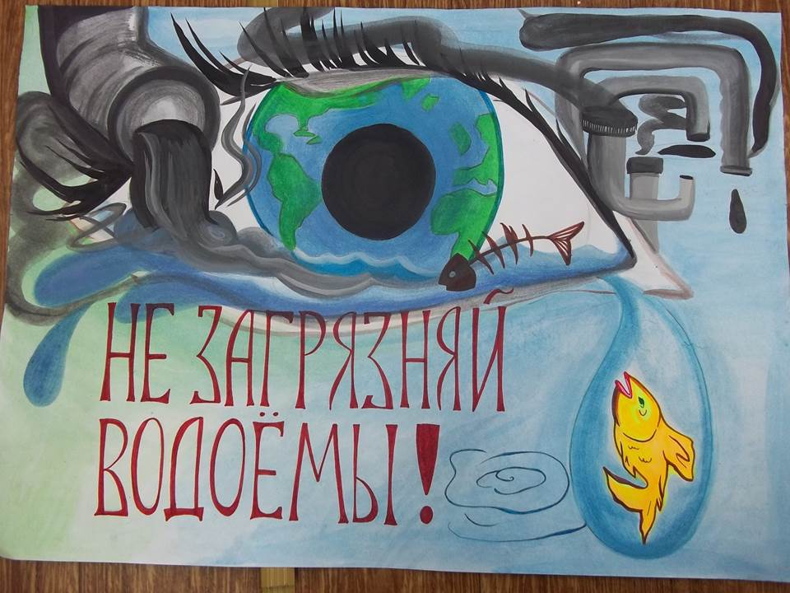

Береги воду сам – передай это друзьям!

Цели: расширить представления учеников о пути воды от источника к потребителю; осознать проблему нехватки пресной воды; познакомить со способами рационального использования водных ресурсов и учёта потребления; воспитывать бережное отношение к воде; помочь выработать в процессе коллективной деятельности самостоятельные решения проблемы экономии воды в быту.
Ход занятия
- Целеполагание
- Здравствуйте, ребята! Сегодня по дороге в школу я встретила мальчика Петю. Он был очень взволнован. А ещё он был напуган. Петя рассказал, что ночью ему приснился страшный сон. Захотелось ему попить воды – а её нет! Нет ни в кране, ни в чайнике, ни в стакане. Побежал Петя к колодцу – и там ничего: пустой колодец оказался. Страшно стало Пете. Как же прожить без воды? А вдруг она исчезла насовсем? Тут мама разбудила мальчика. И Петя задумался: а почему всё-таки исчезла вода в его сне? Может ли такое произойти на самом деле?
- Как вы, ребята, считаете, почему исчезла вода? Может ли такое произойти на самом деле?
- Сегодня нам с вами предстоит проделать интересную и важную работу. Цель нашего занятия – коллективно выработать возможные решения проблемы экономии воды и бережного отношения к ней.
2. Вступительная беседа
- Голубая планета Земля! Океаны и моря, реки и озёра занимают 71 % поверхности земного шара. Около 95 % всех имеющихся запасов – это солёная вода морей и океанов, которую человечество не научилось использовать для своих нужд. Запасы пресной воды очень малы. Поэтому сегодня очень остро стоит вопрос об экономном использовании водных ресурсов и бережном отношении к ней.
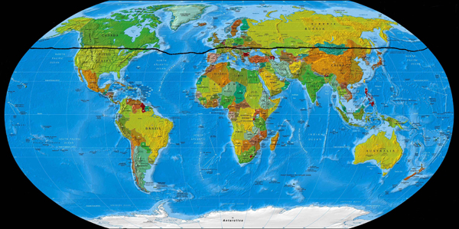
В настоящее время 2 млрд. человек на Земле не имеют возможности пить чистую воду. Примерно 10 млн. человек ежегодно умирают из-за употребления воды плохого качества. К 2050 году 30 % человечества столкнётся с нехваткой питьевой воды. Около 80 стран мираиспытают нехватку пресной воды, станет перед угрозой серьёзного водного кризиса в связи с ростом численности населения и повышения качества жизни, а 31 государствостанет перед угрозой серьёзного водного кризиса в связи с ростом численности населения и повышения качества жизни.
(Во время рассказа учитель демонстрирует картинки и прикрепляет их на доске)
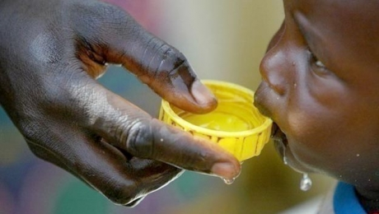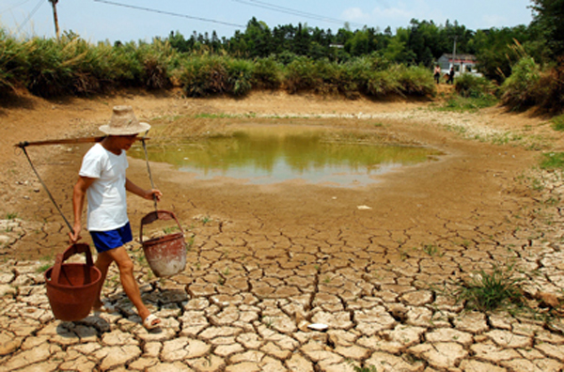

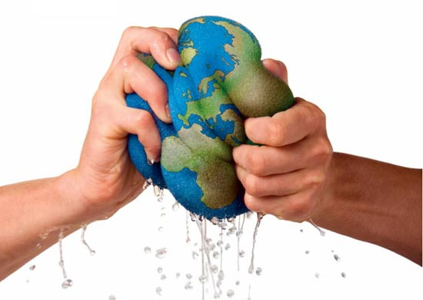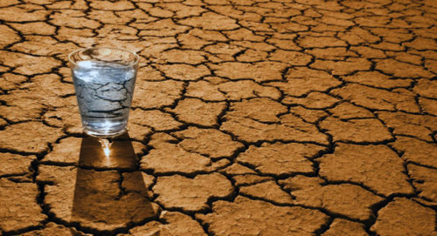
За годы существования человечества воды на Земле не стало меньше. Однако резко увеличилась потребность людей в воде. Потребляя всё больше чистой воды, человек возвращает при роде загрязнённые стоки промышленного производства, коммунальных служб, сельского хозяйства.
Для жизни человеку нужна чистая вода! В нашей стране принимаются эффективные меры по экономии водных ресурсов, однако проблема остаётся острой.
Отсюда можно сделать вывод – воду нужно расходовать экономно! Сегодня мы попробуем подумать и решить, чем мы можем помочь в решении этой проблемы.

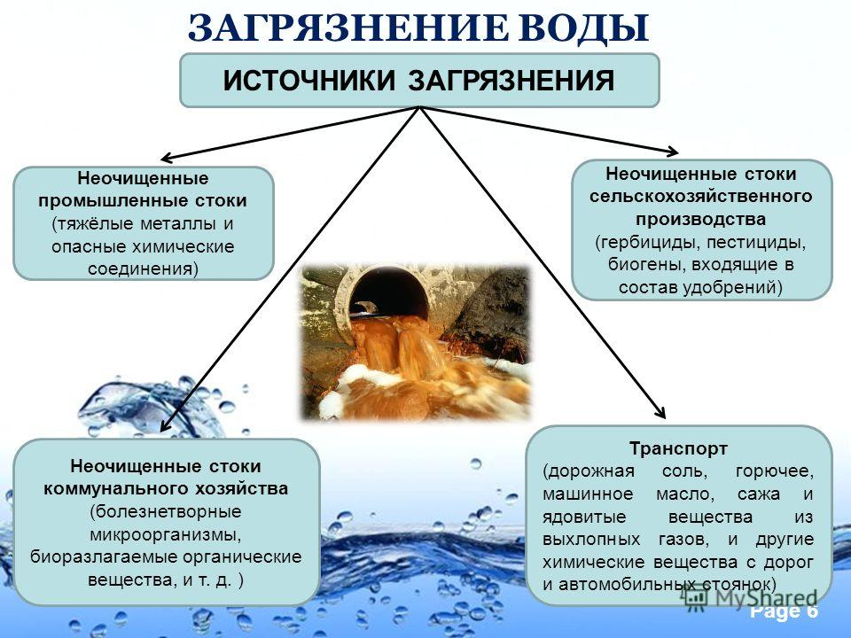

3.Работа по теме
а) Игра «Отыщи того, кто…»
Учащимся раздаются заранее заготовленные карточки с вопросом (каждому – свой)
Имя | Варианты ответов
 | Да | Нет

Вопросы:
- Закрываешь ли ты кран, когда чистишь зубы?
- Ты моешься под душем (принимаешь ванну) ежедневно?
- Когда моешься мочалкой, воду выключаешь?
- В твоей семье стиральной машиной пользуются раз в неделю?
- У тебя дома много комнатных растений?
- В твоей семье влажную уборку делают ежедневно?
- В твоей семье первое блюдо варят каждый день?
- Есть ли у тебя собака?
- Используют ли в твоей семье дождевую воду для полива огорода?
- Ты моешь посуду под струёй проточной воды?
Правила игры.
- Ребята, вы будете подходить друг к другу и задавать вопрос со своей карточки. Поставьте знак « - « или «+» в строке под ответом напротив имени отвечающего. Вы должны задать свой вопрос каждому члену группы, в том числе и мне, а я – каждому из вас. Не забудьте ответить на свой вопрос сами. В итоге у вас получится столько ответов, сколько человек в вашей группе. На вопросы отвечать честно, быстро, не задумываясь. Когда вы закончите, мы составим общую характеристику группы как водопотребителя.
(После того как все ответили на вопросы, учитель делает краткий анализ использования воды учениками в домашних условиях)
- Мы с вами поняли, что наша жизнь без воды невозможна. А сейчас узнаем, как её можно сэкономить, сохранить.
б) Где мы используем воду в быту
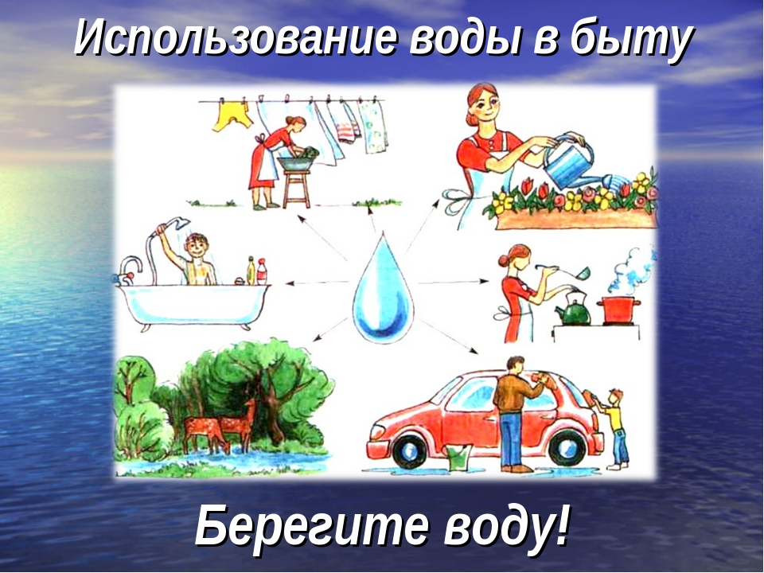
- Для чего нам нужна вода?

в) А мы из крана кап-кап-кап…
- Давайте проведём небольшой эксперимент «Потери воды при неисправности крана». Цель:установить на опыте, сколько воды мы теряем за сутки при неисправности крана.
(Под кран подставляем стакан ёмкостью 200 мл. Кран открываем таким образом, чтобы за 1 с капала одна капля. Через полчаса стакан наполняется водой. Этот эксперимент можно провести до занятия.)
- Высчитываем потери за сутки. 200 мл воды набегает за 30 мин, значит, за 1 ч – 400 мл. а за сутки – 9 600 мл = 9, 6 л.
- Как вы думаете: 9, 6 л – это много или мало?
- Что нужно сделать, чтобы не было этих потерь такой драгоценной воды?
(На доске вывешиваются две картинки)
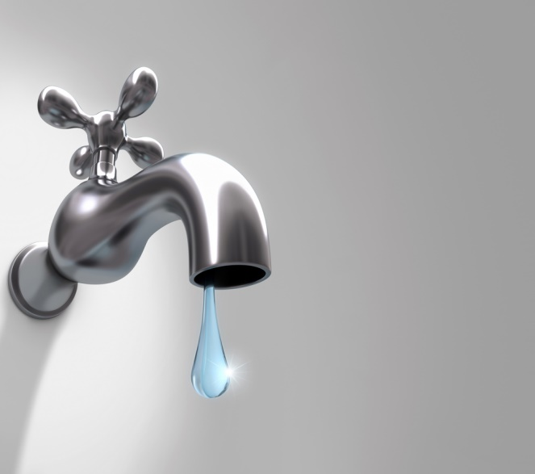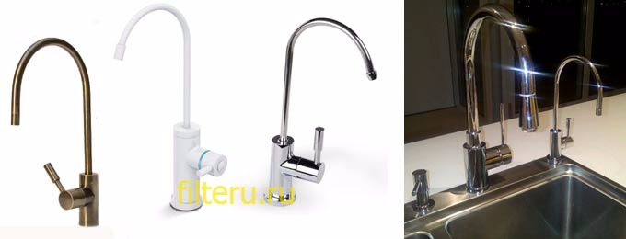
- Капелька воды, капающая из неисправного крана, ручеёк воды, журчащий в неисправном туалете – это не меньше 400 л воды в день! В большинстве случаев мы не торопимся устранить неполадки. Успеем! А ведь можем и не успеть! Карны и сантехника должны быть в порядке.
г) Ванна или душ?
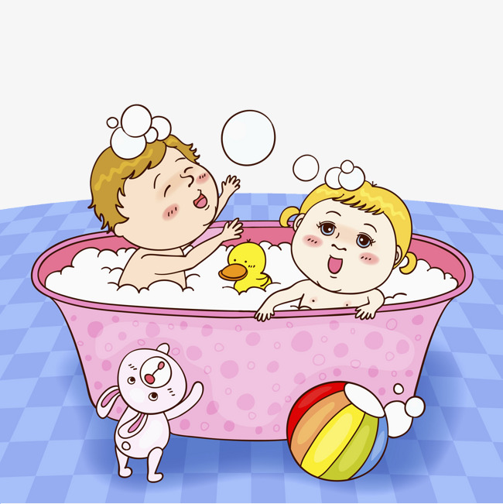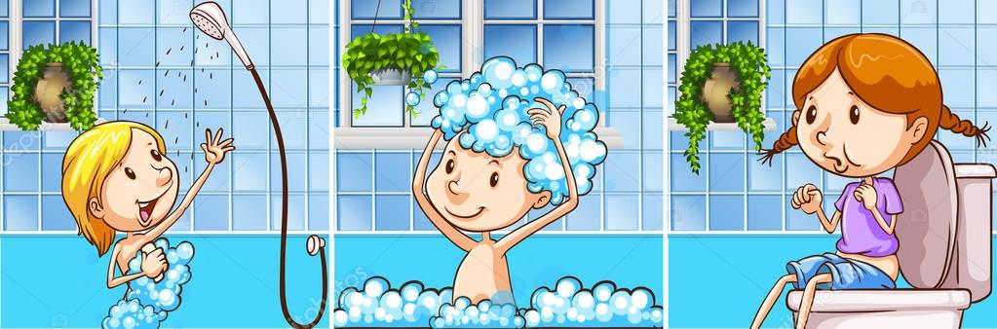
Время ванну принимать. Ждёт водичка , не дождётся,
Поработать ей придётся – ручки, ножки отмывать.
Спинку вымыть с мылом – братцем и мочалкою сестрой,
Нелегко воде порой, если ей не подчиняться.
Обижается водица – грязь не украшает лица.
Кто красивым хочет стать, воду должен уважать.
- Ребята, вы все моетесь. Вы моетесь в душе или в ванной?
Имейте в виду, что ванна – это от 200л. Конечно, напевая в душе, можно потратить и больше. А можно и меньше, особенно если вспомнить о том, что столь бездумное обращение с пресной водой люди (далеко не все!) смогли себе позволить менее ста лет назад.
Принимая душ, мы расходуем значительно меньше воды, чем моясь в ванной. Особенно если выключаем душ, когда пользуемся мочалкой. А ещё можно выбрать себе короткую песенку и напевать её, моясь в душе. Напевая, постарайтесь успеть помыться до конца песенки. Так вы сэкономите воду и доставите себе удовольствие.
д) Чистим зубки…
- Мы каждый день чистим зубы. И не один раз. Пока вы чистите зубы, в канализацию из крана вытекает примерно 5 л воды. Это за один раз. Теперь посчитайте, сколько чистой воды вы выливаете за месяц на помойку. А за всю житзнь?
Примерно столько же пресной воды тратит ваш папа, когда бреется (если это не электробритва). Плюс зубы. Тоже ведь чаще всего чистит в той же манере. Плюс мама. Плюс брат или сестра.
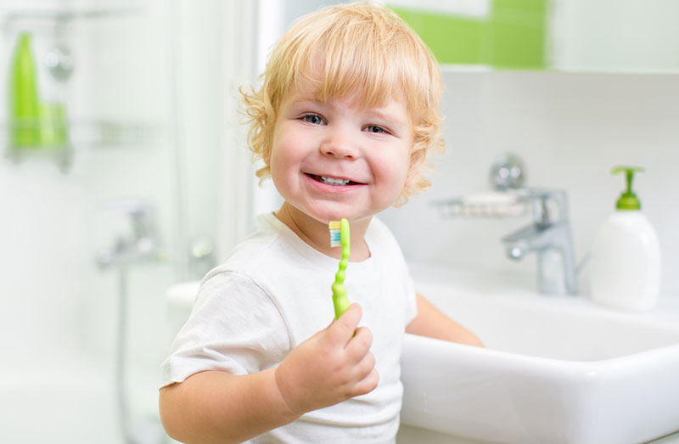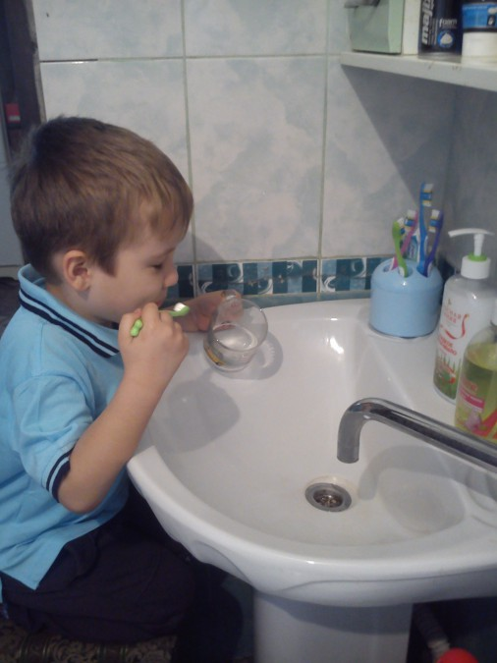
- Кто скажет, как можно сэкономить количество пресной воды при чистке зубов? При бритье?
- Воду надо набрать в стаканчик. А кран закрыть. И драгоценная вода не прольётся зря.
е) Посуда должна быть чистой
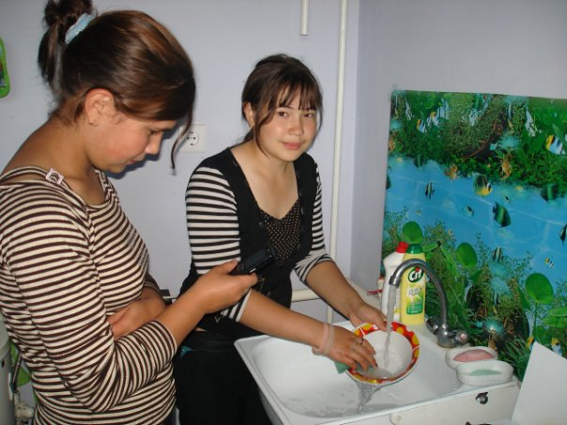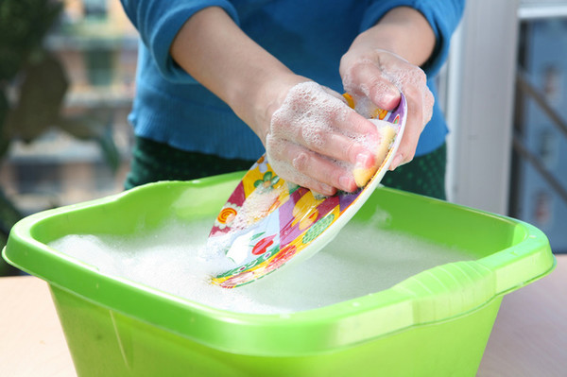
- Мы любим есть из красивой и чистой посуды. Что надо делать, чтобы посуда было чистой? Посмотрите внимательно на картинки и скажите, кто больше сэкономит воды: та, что моет посуду под краном или та, которая моет в тазу? Почему?
- Моя посуду в тазу мы сэкономим больше воды. Поэтому давайте будем экономными и бережливыми. Помните, что капля воды дороже золота. Без золота человек может прожить и всю жизнь. А как долго он проживёт без воды?
ж) Дождик, дождик, приходи…
- Вы, наверное, заметили, что летом, особенно в сухую и жаркую погоду напор воды в наших кранах намного становится слабее. Как вы думаете, почему это происходит?
- Вода является источником жизни не только для людей, но и для растений. В засуху растениям не хватает влаги. А нам хочется и хороший урожай получить, и красивые цветы у дома вырастить. Вот и льётся водичка из кранов, поливая огороды, сады, клумбы.
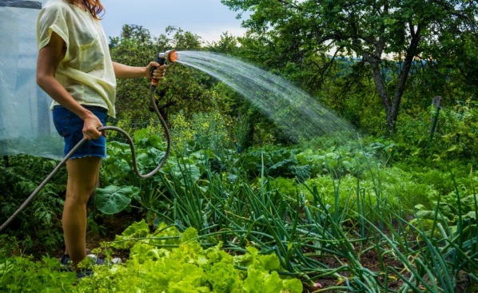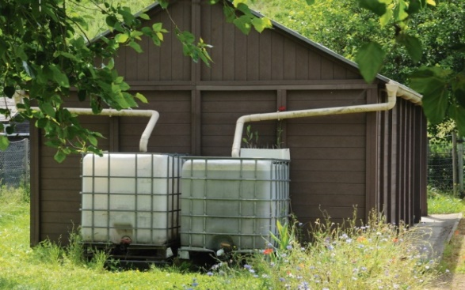
- А как можно сэкономить воду летом при поливе огорода?
- Просто надо не полениться и сделать приспособление для сбора дождевой воды. Это не так уж и сложно. А вот результат будет поразительный.
4. Экономия воды при помощи простых решений
- Мы рассмотрели с вами на занятии примеры расточительного и бережного отношения к воде. Теперь подведём итоги и постараемся сформулировать правила экономии воды.
- Давайте разделим картинки, прикреплённые к доске, на две группы. Догадайтесь, как правильно разместить их. (Картинки должны быть размещены по следующему принципу: 1 группа – расточительность по отношению к воде, 2 – экономия воды)
- А теперь давайте составим памятку по экономии воды. Ваши предложения.
Правила экономии воды
- Установите счётчики воды, что повысит контроль за её расходом и позволит сэкономить не только деньги, но и воду.
- Закрывайте кран, если не используете воду. Помните: за 1 мин из полностью открытого крана вытекает 12 – 20 л воды.
- Закрывайте кран, когда чистите зубы, и пользуйтесь стаканом для полоскания рта.
- Выключайте воду, когда разговариваете по телефону.
- Немедленно ремонтируйте неисправные краны и сантехнику.
- Мойте посуду не под струёй воды, а в раковине, закрыв отверстие пробкой или используйте специальный таз.
- Для мытья машины используйте ведро, а не шланг.
- Принимайте душ вместо ванны.
- Стирайте в стиральной машине один раз в неделю.
- Используйте для полива огорода собранную дождевую воду.
5.Итог занятия
- Сегодня Водяша прощается с вами. Думаю, что он смог вас многому научить.
- Что нового вы узнали? Чему научились? Полезными ли были для вас занятия?
- А я хочу закончить нашу встречу стихотворением
И льется, льется попусту вода.
Вода, которая дороже всех сокровищ.
А без воды –-Земля наша пустыня.
А без воды –— нет жизни на земле.
Оставшись без воды: на день, на два, на три
Мы начинаем понимать как дорога нам
Капелька воды,
Но получив ее опять про цену забываем…
Вода — основа жизни на Земле,
Она необходима всем вокруг:
Растениям, животным, человеку,
Расходуй ее бережно, мой друг!
Берегите воду!

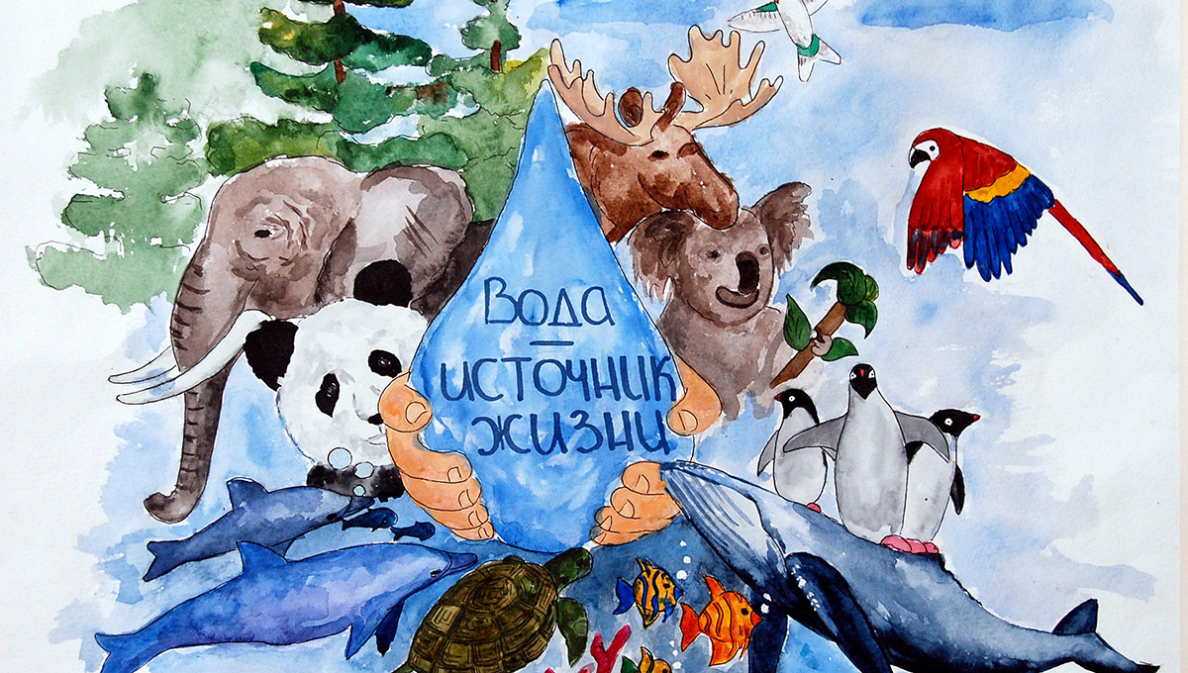
Литература:
- Учимся экономии и бережливости. Азбука Берегоши: 2-4 класс: пособие для учителей общеобразовательных учреждений /И.В.Галузо, Е.В.Гречихо, Е.Ф.Курилина, С.В.Мацкевич/. – Минск: Адукацыя і выхаванне, 2009. – 336 с.
- От даты к дате: материал для проведения информационных и классных часов. В 2 ч. ч.1 /авт.-сост. Н.Р.Малютова. – 3-е изд. – Мозырь: Содействие, 2010.- 288 с.
- Г.В.Трафимова, С.А.Трафимов. Человек и мир.2 класс. Книга для чтения. – Минск: Национальный институт образования, 2017 г.
- Экологические сказки: Пособие для учителей 1- 6 классов /Сост.Г.А.Фадеева. – Волгоград: Учитель – 2005. – 57 с.

